Anexa 2
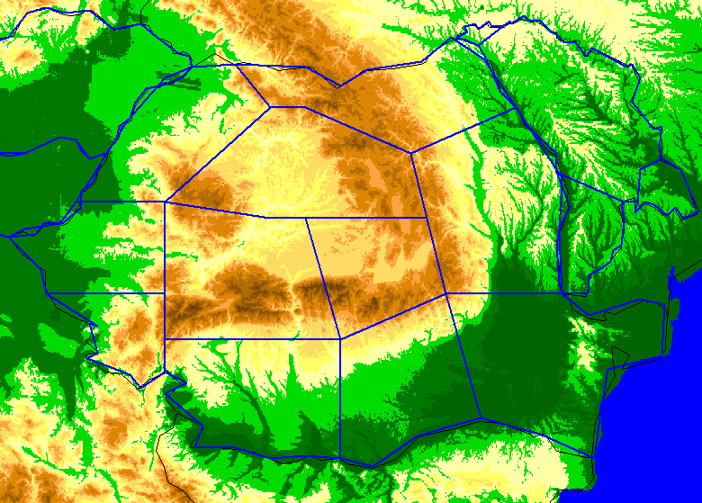
ROU311 - SIBIU
ROU310 - BRAŞOV
ROU309 – CLUJ MUREŞ
ROU308 - ORADEA
ROU307 - TIMIŞOARA
ROU306 – REŞIŢA
ROU305 - OLTENIA
ROU304 –BUCUREŞTI
ROU303 - DOBROGEA
ROU302 - MOLDOVA
ROU301 - NORD

